Instituto Privado Rafael Arévalo Martínez

Nombre del estudiante: Gabriela carolina Escobar Gutierréz
Grado : 1ro básico
Materia : matemáticas
Profesor: Noel Cifuentes
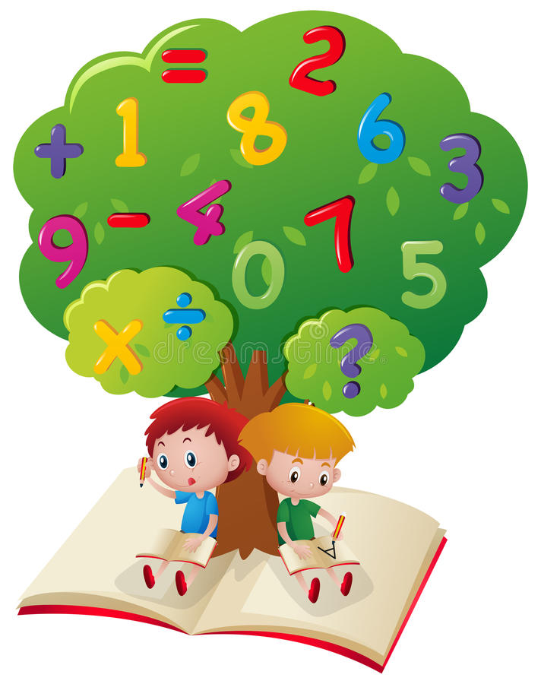
Ciclo escolar: 2021

Conjunto ´´A´´
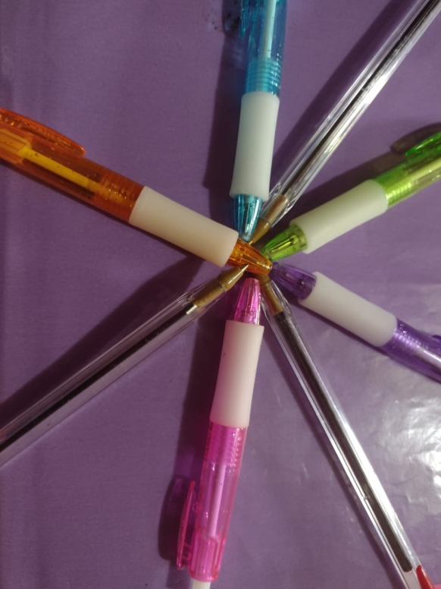

A- x x conjunto de lapiceros
A- conjunto de 8 lapiceros
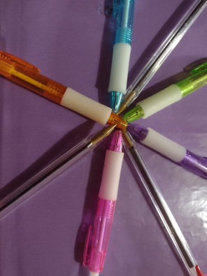
U-

A-

Conjunto ´´B´´
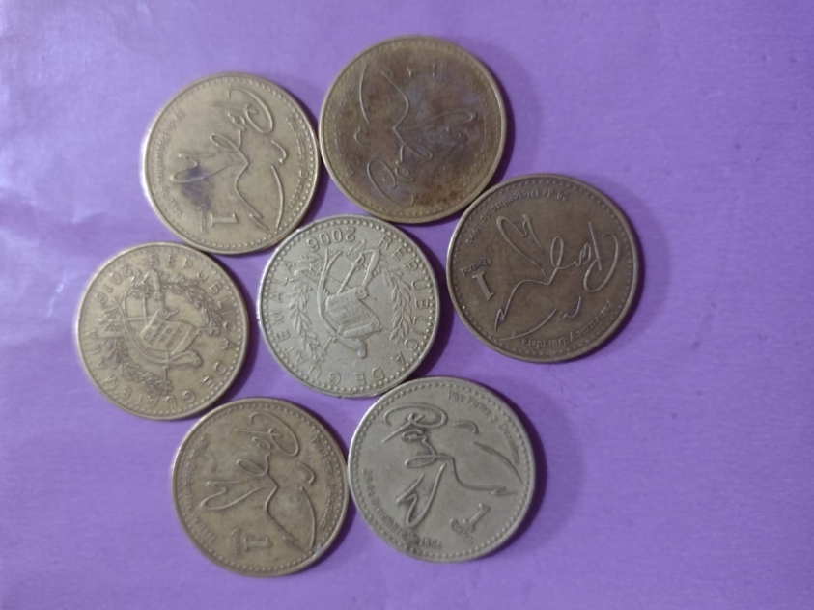

B- x x Conjunto de monedas
B -
Conjunto de 8 monedas
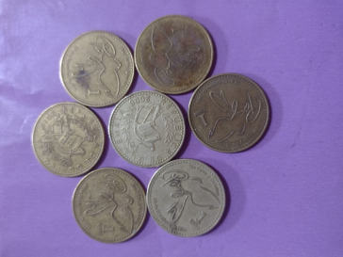
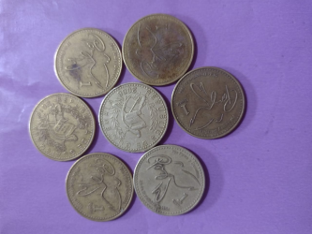
U-
B-

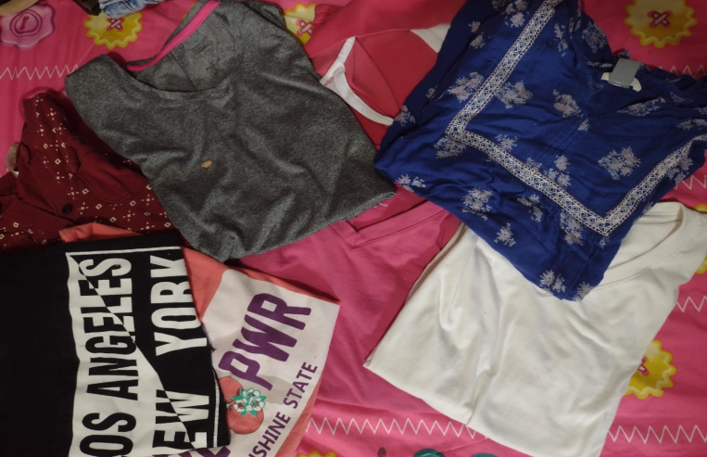
Conjunto ´´C´´

C- x x Conjunto de blusas

C- conjunto de 8 blusas

U-
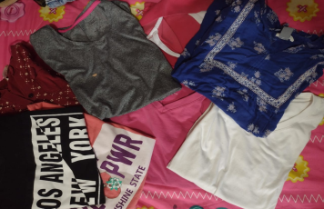
C-

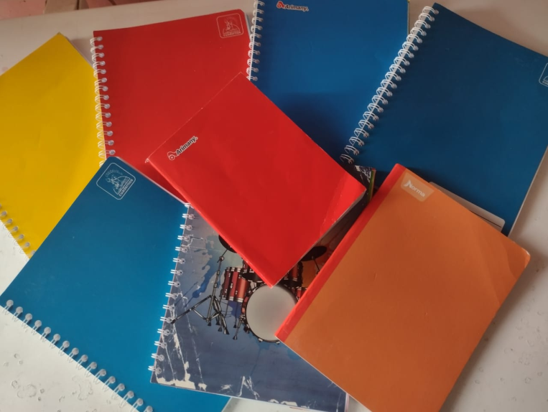
Conjunto ´´D´´

D- x x Conjunto de cuadernos
D- conjunto de 8 cuadernos

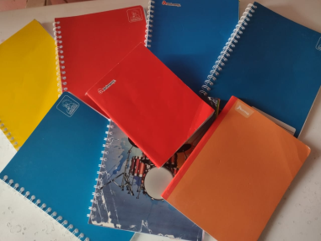
U- D-

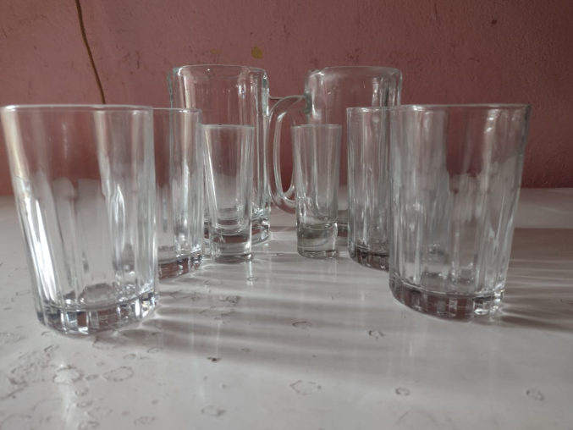
Conjunto ´´E´´

E- x x conjunto de vasos
E- conjunto de 8 vasos

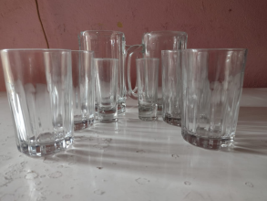
U- E-

Conjunto ´´F´´
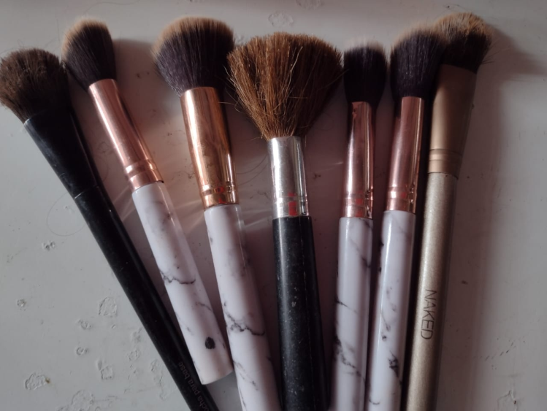

F- x x conjunto de brochas
F- conjunto de 8 brochas

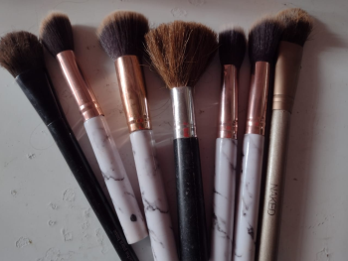
U- F-

Conjunto ´´G´´
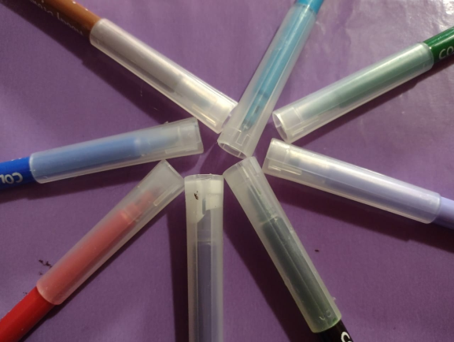

G- x x conjunto de marcadores
G- conjunto de 8 marcadores
U- G
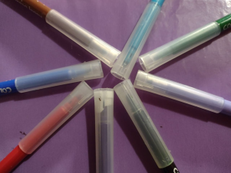

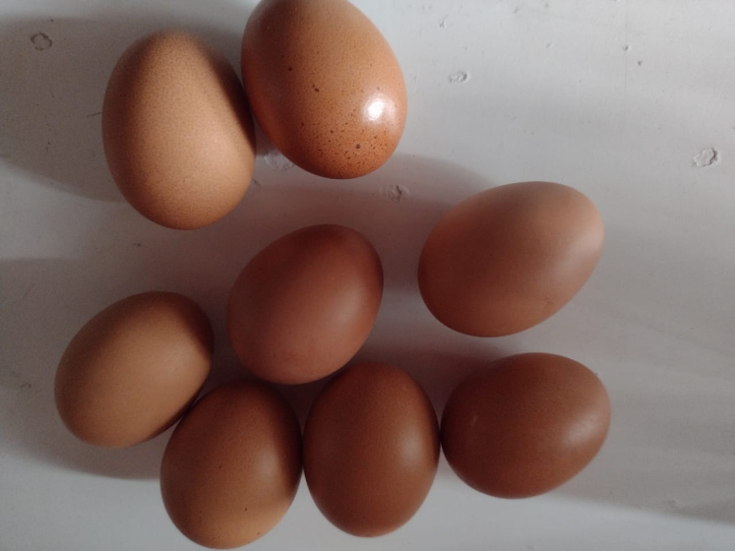
Conjuntos ´´H´´

H- x x conjunto de huevos
H- conjunto de 8 huevos

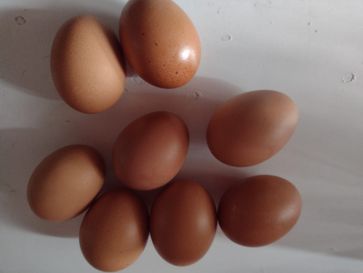
u- H-

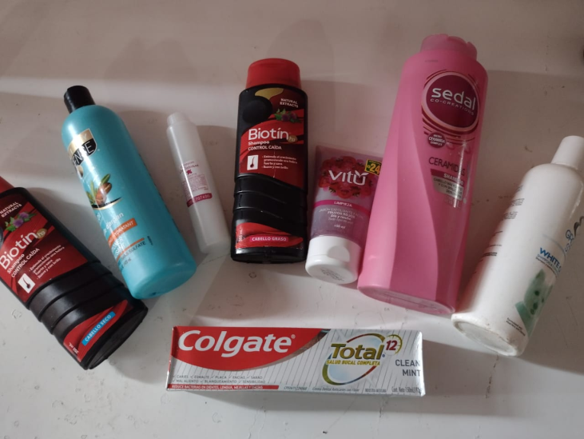
Conjunto ´´I´´

- X x conjunto de utensilios de higiene personal
- 8 elementos de la higiene personal
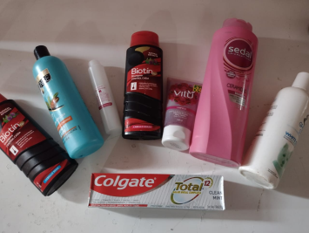
U- I-

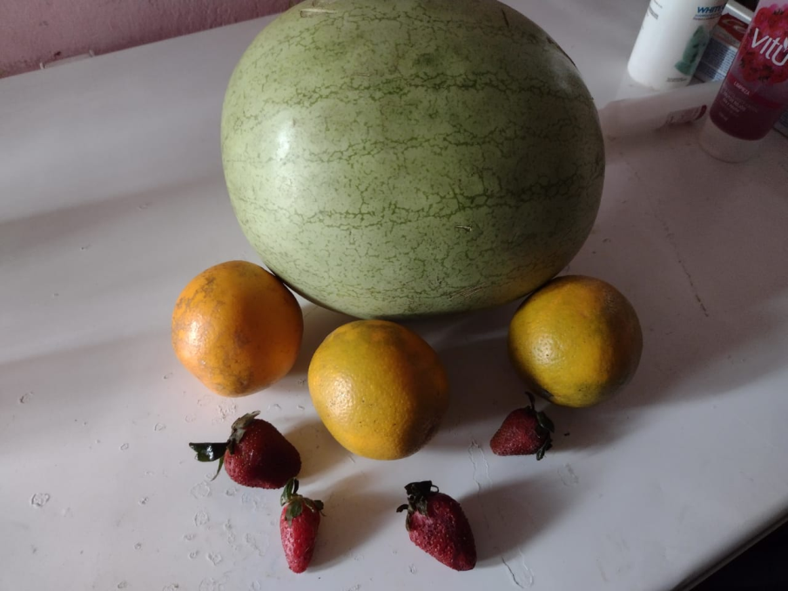
Conjunto ´´J´´

J- x x Conjunto de frutas
J- conjunto de 8 frutas
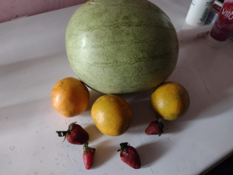
U- J-

